ПРЕСС-РЕЛИЗ
Кадастровая палата предоставляет копии документов
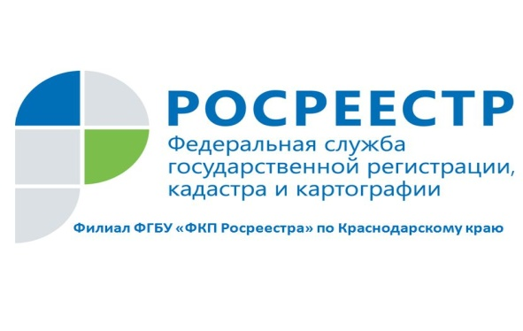
Заинтересованное лицо может запросить копию государственного акта на землю, свидетельства на право собственности на землю, межевого плана, описания земельного участка, технического паспорта, технического плана на объект недвижимости и иные документы.
Следует отметить, что копии документов могут запросить правообладатели или их законные представители (физические и юридические лица, имеющие доверенность от правообладателя или его законного представителя).
Для получения копии необходимых документов можно подать запрос одним из способов:
- путем обращения в один из офисов центра «Мои Документы» (с адресами и графиком работы которых можно ознакомиться на сайте http://www.e-mfc.ru);
- в виде бумажного документа путем его отправки по почте по адресу: ул. Сормовская, 3, г. Краснодар, Краснодарский край, 350018.
Готовые документы могут быть направлены заявителю как в электронном виде, так и в виде бумажного документа. В случае предоставления сведений в электронном виде копии документов заверяются электронной подписью сотрудника филиала Кадастровой палаты. Следует отметить, что документ в электронной форме имеет одинаковую юридическую силу наравне с документом на бумажном носителе.
Размеры платы за предоставление копий документов различаются в зависимости от вида запрашиваемого документа, от статуса лица (юридическое или физическое), а также от формы запроса (в электронном виде или на бумажном носителе) и регламентируются Приказом Минэкономразвития РФ от 10.05.2016 № 291 "Об установлении размеров платы за предоставление сведений, содержащихся в Едином государственном реестре недвижимости".
Например, стоимость копии договора или иного документа, выражающего содержание односторонней сделки, совершенной в простой письменной форме в виде бумажного документа составит для физического лица 300 рублей, а для юридического 950 рублей, тогда как в виде электронного документа цена составит для физического лица 150 рублей, для юридического 400 рублей. Копия межевого плана, технического плана, разрешения на ввод объекта обойдется в виде бумажного документа физическому лицу в 1500, а юридическому в 4500 рублей. В виде электронного документа цена такой копии составит 500 и 950 рублей соответственно.
Между тем бесплатно получить сведения, содержащиеся в ЕГРН, могут правоохранительные органы, суды, судебные приставы-исполнители, органы исполнительной власти, Банк России, государственные внебюджетные фонды, органы государственной власти субъектов РФ, органы местного самоуправления, а также нотариусы в связи с совершаемыми нотариальными действиями и арбитражные (конкурсные) управляющие в деле о банкротстве.
Запрашиваемые сведения предоставляются филиалом в срок не более 3-х дней с момента получения органом регистрации прав запроса о предоставлении сведений. На основании одного запроса предоставляется один документ.
______________________________________________________________________________________________________
Пресс-служба филиала ФГБУ «ФКП Росреестра» по Краснодарскому краю

